الـجمهورية الـجزائرية الديمقراطية الشعبية
وزارة التـربية الوطنية متوسطة موسى بن نصير _ بوسعادة -
امتحان تجريبي لشهادة التعليم الـمتوسط دورة: 2025
اختبار فـي مادة: العلوم الفيزيائية والتكنولوجيا المدة: ساعة ونصف
الجزء الأول ( 12 نقطة )

التمرين الأول ( 06 نقاط )
(Iبغرض تحضير غاز الكلور قمنا بالتحليل الكهربائي لمحلول كلور القصدير SnCl₂ (وثيقة1)
- أكتب الصيغة الشاردية لمحلول كلور القصدير؟
- عند غلق القاطعة صف ما يحدث بجوار كل مسرى 1 و2 ؟
وثيقة1
- اكتب معادلة التفاعل عند كل مسرى ثم اكتب المعادلة الإجمالية ؟

(II نأخذ ساق من النحاس ونغمر جزء منه في محلول نترات الفضة ( Ag⁺ . NO₃⁻) عديم اللون فنلاحظ تغير لون المحلول الشاردي تدريجيا من عديم اللون إلى لون أزرق وتأكل الجزء المغمور من الساق النحاسي وترسب مادة فضية عليه (وثيقة2).
ساق نحاسي
- فسر تغير لون المحلول الشاردي وسم المادة المترسبة على الساق النحاسي؟

- اكتب معادلة التفاعل بالصيغة الشاردية؟
نترات الفضة
- كيف يمكن الكشف عن الشاردة المعدنية الناتجة؟
وثيقة2
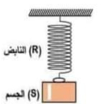
التمرين الثاني ( 06 نقاط )
(I نعلق جسما صلبا (S) كتلته m=500g بواسطة نابض(R) في حامل، ثم نتركه
يستقر كما هو مبين في الوثيقة3.
- احسب ثقل الجسم (S) علما أن الجاذبية g=10N/Kg.
وثيقة3
- اكتب شرطا توازن الجسم(S) ؟ استنتج قيمة قوة شد النابض للجسم؟
- مثل القوى المؤثرة على الجملة(S) بأخذ سلم الرسم 2N 1cm
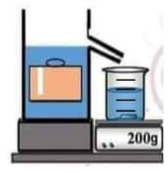
(II لدراسة دافعة ارخميدس قام الأستاذ بمعية فوج من التلاميذ بوضع الجسم (S) السابق
في وعاء مملوء بالماء النقي فغمر كليا وأزاح حجما من الماء كتلته m=200g
( لاحظ الوثيقة -4-)
وثيقة4

- اذكر في جدول مميزات دافعة ارخميدس؟
- أحسب شدة دافعة ارخميدس Fa.

- مثل القوى المؤثرة على الجسم (S) وهو مغمور كليا في الوثيقة-5-
باستعمال السلم السابق.
وثيقة5
g=10N/Kg يعطى:

صفحة 1 من 2

تابع اختبار مادة العلوم الفيزيائية والتكنولوجيا الامتحان التجريبي لشهادة التعليم المتوسط

الجزء الثاني ( 8 نقاط )

الوضعية المركبة (الإدماجية ): تستخدم طواحين الهواء الحديثة لتحويل الطاقة الحركية
إلى طاقة كهربائية بواسطة منوبات كبيرة وتنقل إلى المنازل عبر خطوط الشبكة الكهربائية
وتعتبر مصدر نظيف ومتجدد واقل مصادر للطاقة تكلفة ( وثيقة-6-)
وثيقة6
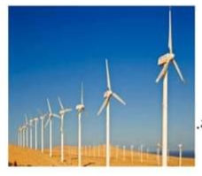

- تتكون المنوبة من عنصرين أساسين لإنتاج هذا النوع من التيار الكهربائي
- حدد هاذين العنصرين .وما دورهما؟
- سم هذه الظاهرة التي تسمح بإنتاج هذا النوع من التيار؟

- إن معاينة التوتر الكهربائي الناتج عن هذه الظاهرة بجهاز راسم الاهتزاز

المهبطي مكن من الحصول على الوثيق -7-

- ما طبيعة هذا التوتر الكهربائي. علل.
- احسب القيمة الأعظمية لتوتر Umax والدور T ؟
S_{h}=5ms/div
Sv=78V/div

وثيقة7

- يعاني صاحب مطعم مزود بهذا النوع من التيار الكهربائي من بعض المشاكل منها (لاحظ الوثيقة8):
المشكلة1: يصاب العمال بصعقة كهربائية عند لمس الهيكل المعدني لغسالة الأواني أثناء الاشتغال.
المشكلة2:عند توصيل الفرن الكهربائي ذات الدلالتين (220V.2200W) بالمأخذ الكهربائي لا يشتغل رغم سلامته.
- بين سبب كل مشكل ثم اقترح حلا لكل منها.
- يمثل الشكل التالي مخطط التركيبة السابقة . اعد رسم المخطط الكهربائي مبينا عليه التعديلات والإضافات اللازمة محترما قواعد الأمن الكهربائي
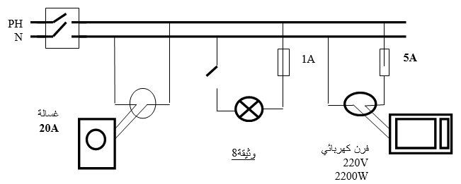

الصفحة 2 من 2 انتهى

